**1-й класс. (14.02.25)**

**Тема: Гамма ля минор. Знаки альтерации (повторение)**

Гамма – это расположение звуков друг за другом, по порядку, вверх

или вниз от тоники до ее повторения.

Звуки, из которых состоит гамма, называются ступенями. Их семь.

Ступени обозначаются римскими цифрами.

Название гаммы дается по ее тонике. Тоника (Т) – это первая и

самая главная нота любой гаммы.

Наша новая гамма – ля минор. Это значит, что лад в этой тональности грустный, а тоника (главная, первая ступень лада) – звук «ля». Если мы сыграем гамму (звукоряд от тоники до тоники) от звука «ля», то услышим, что лад получился минорный. При этом мы совсем не пользовались никакими знаками (диезами или бемолями).

**Знаки альтерации.**

К знакам альтерации относятся: диез, бемоль, бекар.

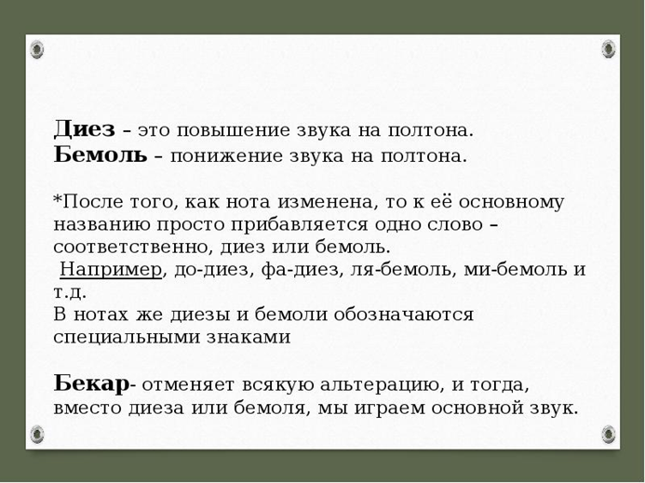

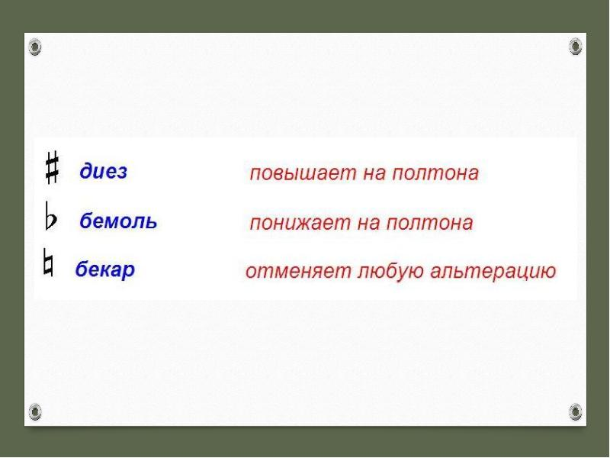

***Задание:***

В нотной тетради написать по 5 знаков альтерации находящихся на линиях